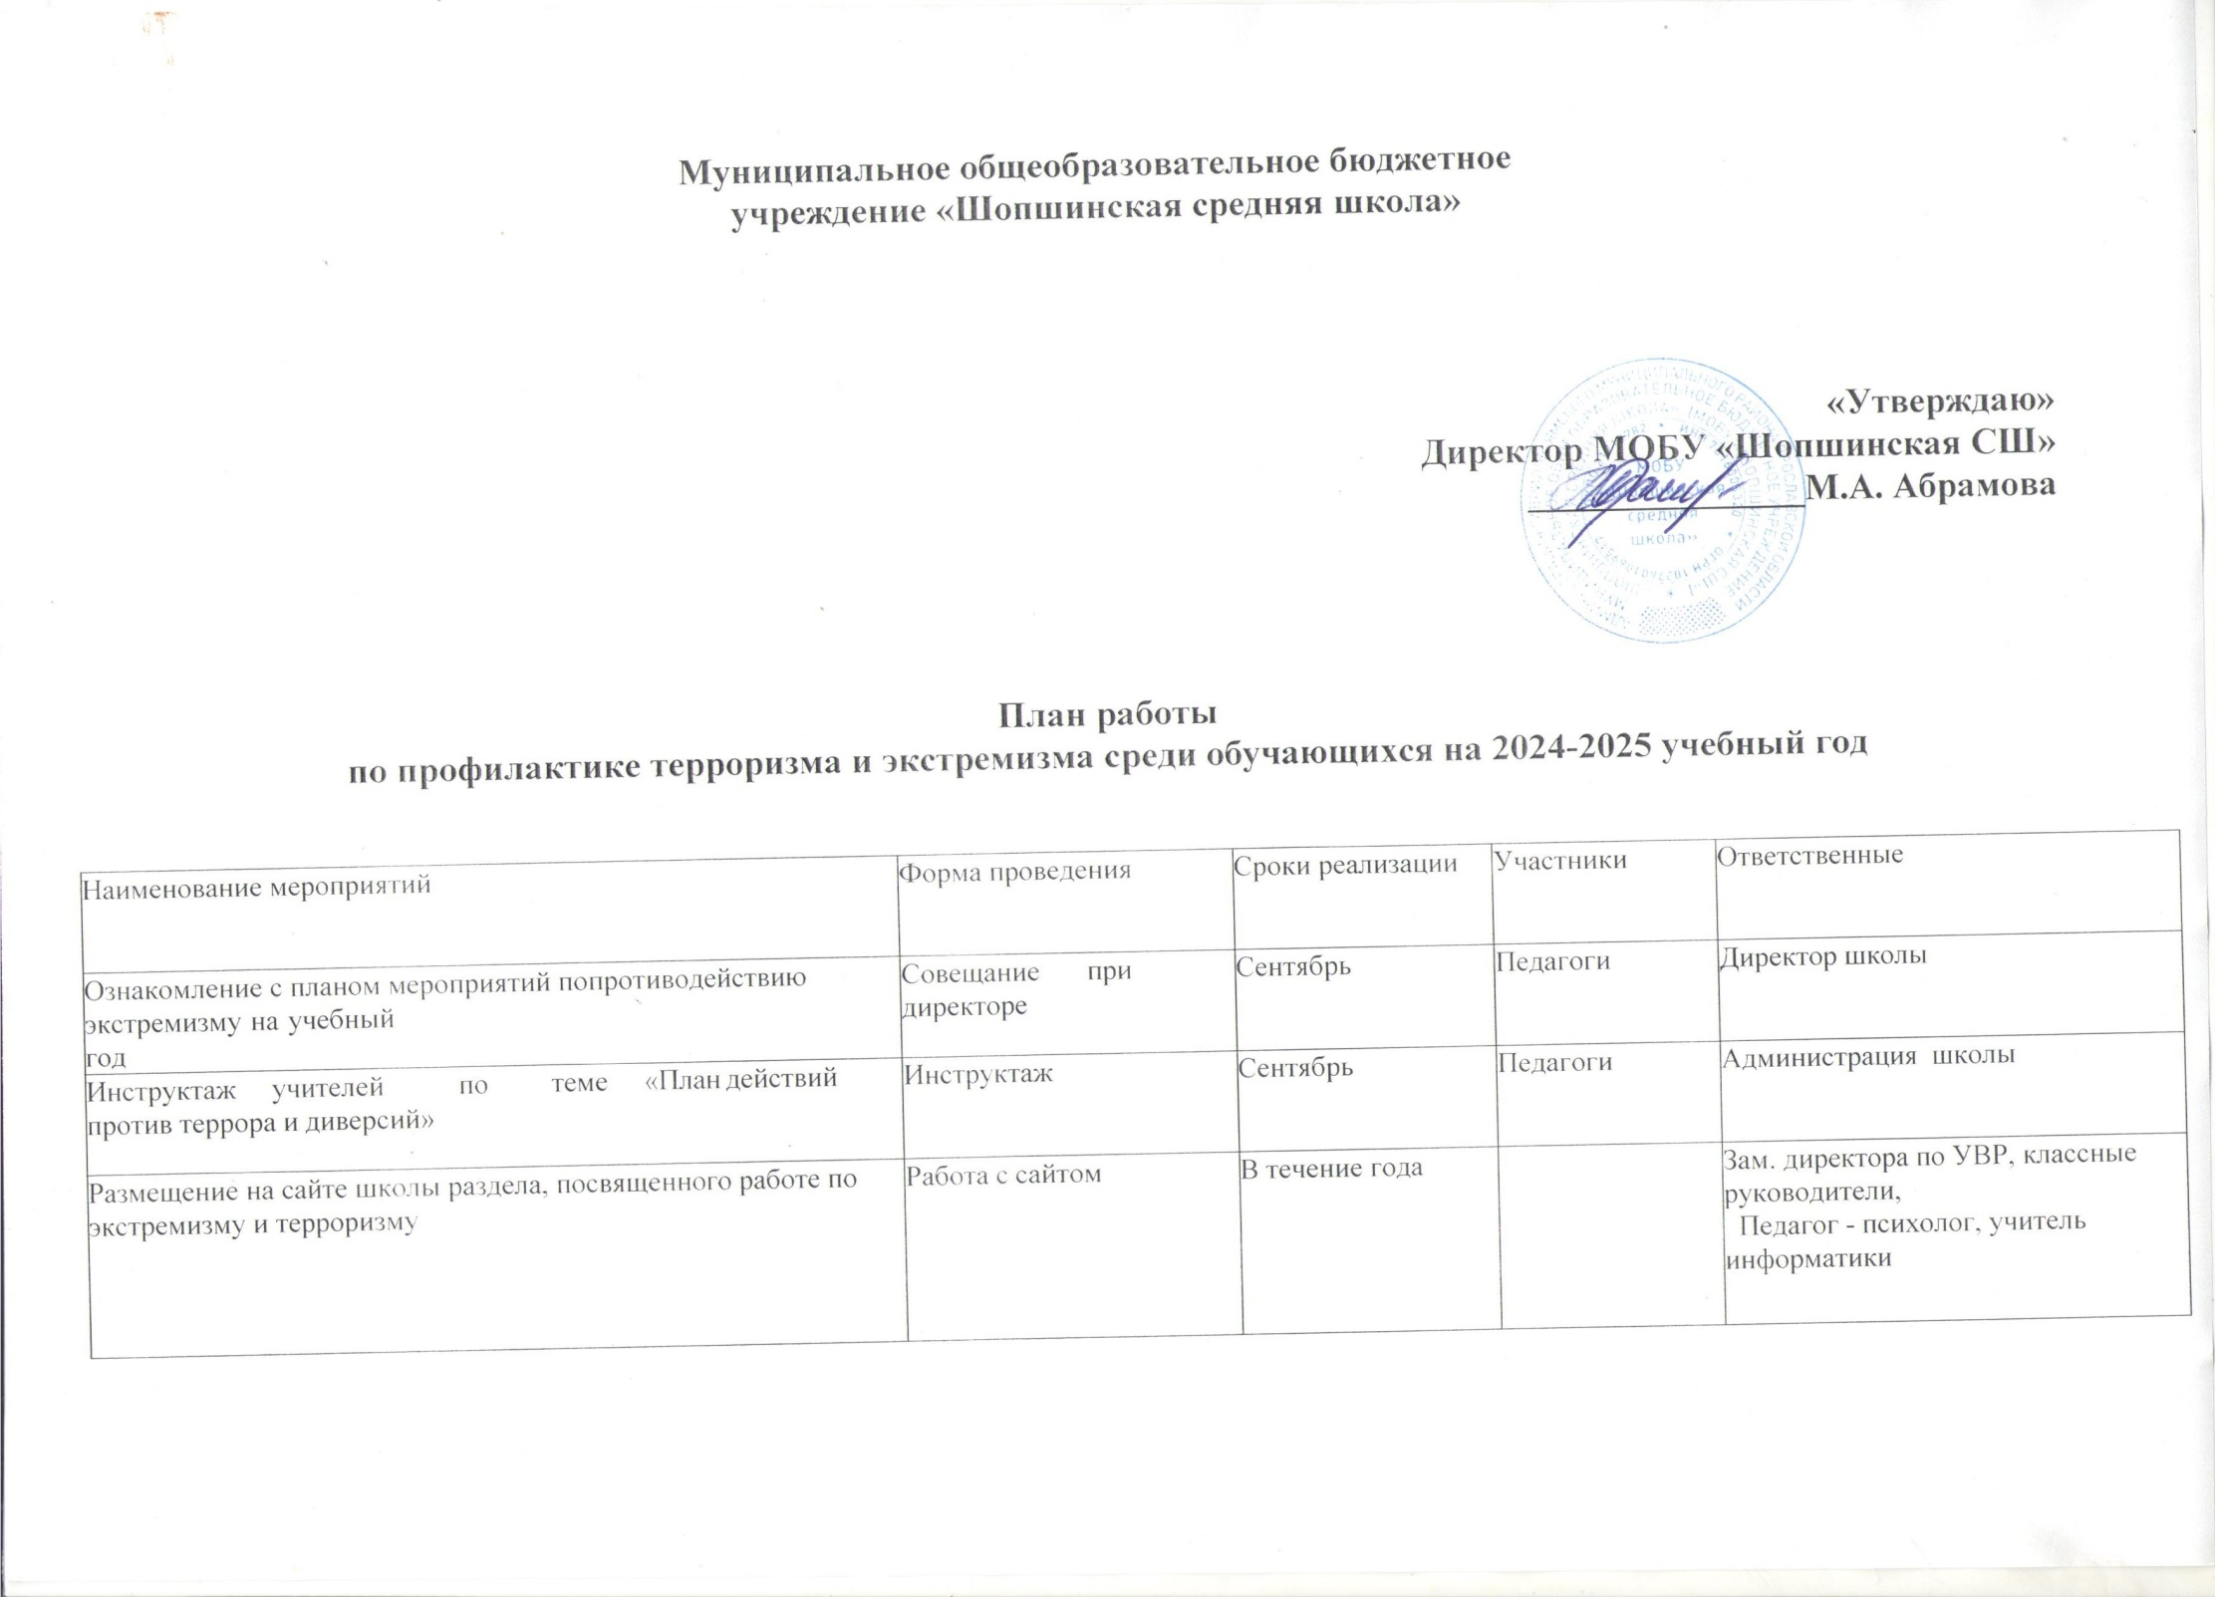

|  |  |  |  |  |
| --- | --- | --- | --- | --- |
| Распространение памяток, методических инструкций по противодействию экстремизма, терроризма | Разработка памяток, буклетов | В течение года | Волонтерский отряд, обучающиеся, педагоги | Зам. директора по ВР, классные руководители,  социальный педагог, педагог-психолог |
| Распространение опыта проведения уроков и  мероприятий, направленных на развитие толерантного сознания у молодежи | Конкурс  Методических разработок | 1 раз в год | Педагоги | Зам. директора по ВР |
| Проведение учений и тренировок в школе по отработке взаимодействия администрации школы и правоохранительных органов при угрозе совершения террористического акта | Тренировка | 2 раза в год | Педагоги,  администрация | Администрация |
| Заседания Советов профилактики по  вопросам предупреждения межнациональных конфликтов среди подростков | Заседание | В течение года | Педагоги, учащиеся,  Родители (при необходимости) | Зам. директора по  ВР, педагог- психолог |
| Индивидуальная профилактическая  работа с обучающимися «группы риска» |  |  |  | педагог- психолог, классные руководители |
| Работа с учащимися | | | | |
| Классные часы по толерантному воспитанию в игровой форме | Классный час | Сентябрь, по планам  классных руководителей | 1-4 классы | Классные руководители 1-4 классов |
| Инструктаж о правилах безопасности в местах массового скопления людей (о недопущении  Осуществления экстремистской деятельности при  Проведении массовых акций- в соответствии со Стратегией) | Инструктаж | 1 раз в четверть | 1-11 классы | Классные руководители |
| «Мы против террора»  «Терроризм и экстремизм – зло против человека»  «Разные, но равные» | Классные часы | Сентябрь | 5-11 классы | Классные руководители 5-11 классов |
| Уроки дружбы | Внеклассные  мероприятия | Ноябрь-декабрь В соответствии с планами классных руководителей | 1-11 классы | Классные руководители |
| Неделя правовых знаний | Тематические классные часы, внеклассные  мероприятия,  встречи с  инспектором ПДН | 01.12 – 10.12 | 1-11 классы | Классные руководители, зам. директора по ВР, социальный педагог,  инспектор ПДН (по договоренности) |
| Акция «100причин, по которым терроризма  быть недолжно!» | Акция | 03.09, ежегодно | 1-11 классы | Зам. директора по  ВР |
| Лекция и презентация по профилактике экстремизма и правонарушений среди обучающихся в сфере межнациональных отношений. | Лекция | Декабрь | 9-11 классы | Встреча с  представителями  межведомственных организаций,  социальный педагог |
| Уроки ОБЗР по теме «Изучение закона РФ  «О противодействие экстремистской деятельности» | Урок | Декабрь | 10-11 классы | Учитель ОБЗР |
| Уроки обществознания:  «Гражданин – человек свободный и ответственный»»  «Правоотношения и правонарушения»  «Человек в системе социально-правовых норм» | Урок | Январь | 9-11классы | Учитель  обществознания |
| Викторина «Знаешь ли ты культуру и традиции других народов» | Викторина | Январь | 5-6 классы | Зам. директора по ВР, классные  руководители |
| Уроки единства в рамках месячника оборонно-массовой и военно-  патриотической работы | Внеклассные мероприятия | Ноябрь,  февраль, май | 1 – 11 классы | Классные руководители |
| Классные  Часы «Безопасный Интернет» (Недопущение использования сетей связи общего пользования для  Осуществления экстремистской деятельности в соответствии со Стратегией) | Классный час | Февраль | 7-11 классы | Классные руководители |
| Спортивные состязания «Веселые старты» в  рамках Дня Здоровья | Спортивные  соревнования | Апрель | 5-7 классы | Зам. директора по  ВР |
| Организация и проведение индивидуальных и групповых занятий педагогом-психологом | Беседа, занятие, тренинг | По запросам классных  руководителей | 1-11 классы | Педагог-психолог |
| Работа с родителями | | | | |
| Проведение родительских всеобучей по теме: «Противодействие экстремизму» | Родительский всеобуч, лекция | По планам  классных руководителей | Родители | Классные руководители |
| Распространение памяток по обеспечению  безопасности детей | Разработка  памятки | В течение года | Волонтеры | Классные  руководители |
| Общешкольное родительское собрание по теме «Организация занятости ребенка во внеучебной деятельности с целью недопущения их участия в несанкционированных акциях» | Родительское собрание | Апрель | 9-11 классы | Классные руководители 9-11 классов |